PrefabToolBar 使用说明

目录

1 工具使用 2

2 常用控件及其参数 2

UIButton 3

UILabel 4

UISprite 5

UITexture 5

Input 8

Popup list 8

UIToggle 9

Process Bar 9

UITable 11

UIGrid 11

UIScroll View 11

3 命名规则 14

4 控件位置对齐 14

# 1 工具使用

prefabToolBar 分类存放了已封装等通用预制件，用于界面制作。

从Unity->NGUI->Open->Prefab Toolbar 打开，

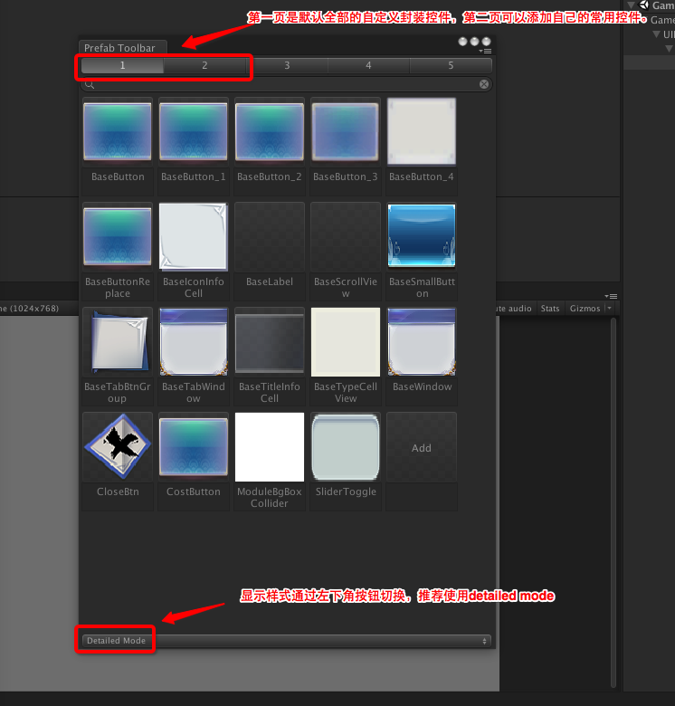

# 2 常用控件及其参数

基础组件常用参数

# UIButton

￼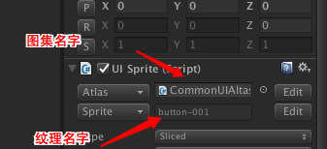

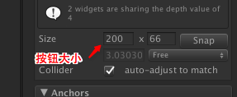

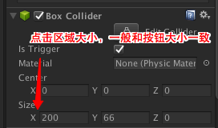

￼

## UILabel

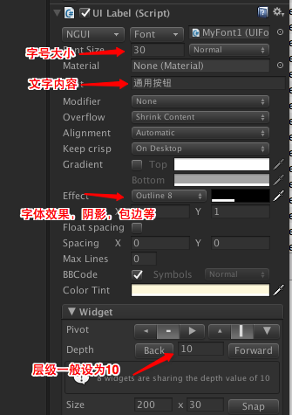

## UISprite



## UITexture

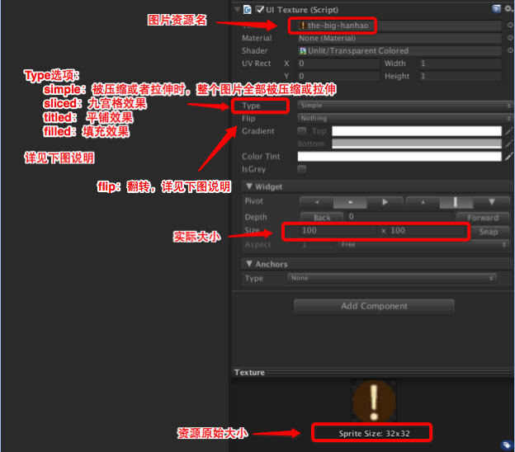

Type详细说明

sliced：

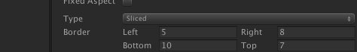

left，right，bottom，top的值分别是距离上下左右四个边的距离，只有中间被切出来的部分才会被拉伸或压缩，效果如下图：

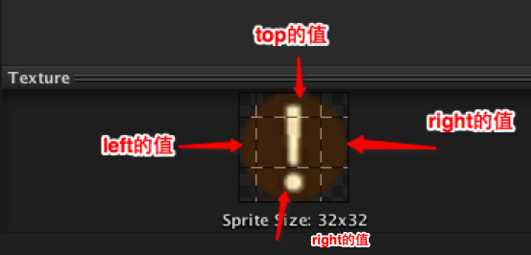

tiled：

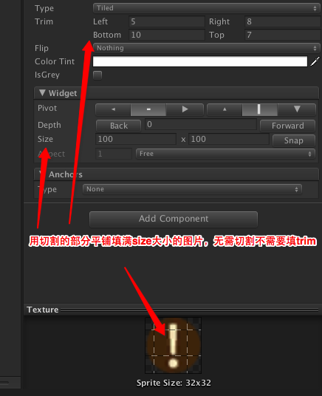

Filp详细说明

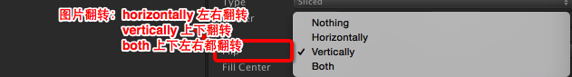

## Input

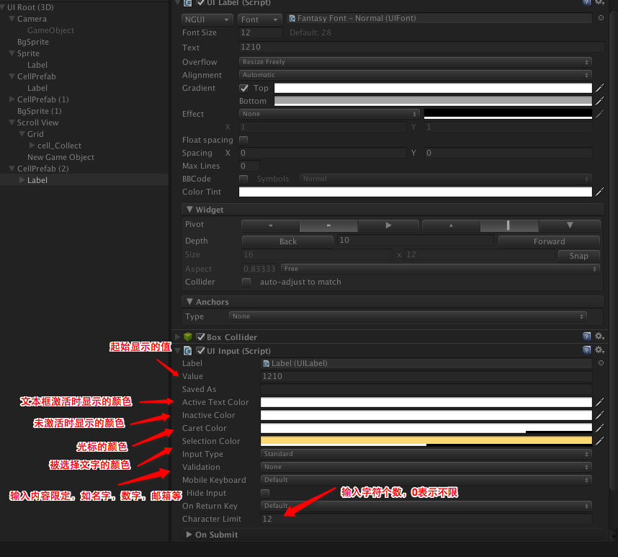

## Popup list

唯一需要关注的是下拉选项的选中状态图和背景图，其他由代码控制。

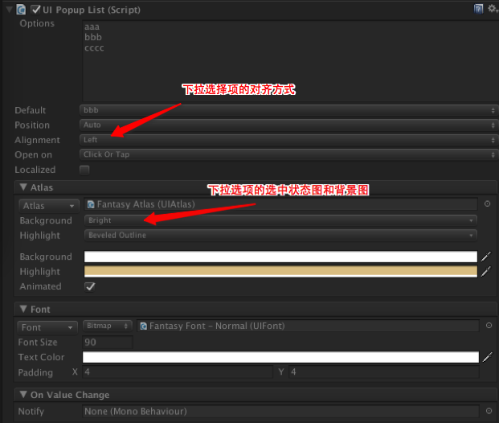

## UIToggle

这个组件有两种状态，on／off，单个使用可做勾选框，多个一组可用于分页按钮和单选／复选按钮。

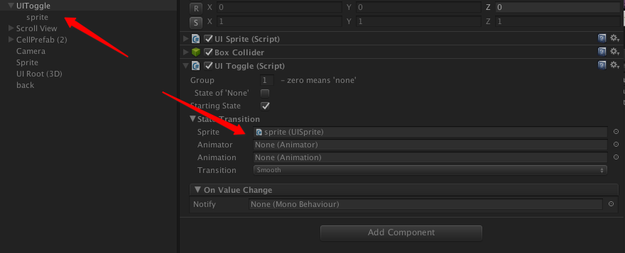

## Process Bar

进度条比较简单，设置一下大小，把进度条图和背景图制作成uisprite，拖到foreground和background中即可，如下图所示：

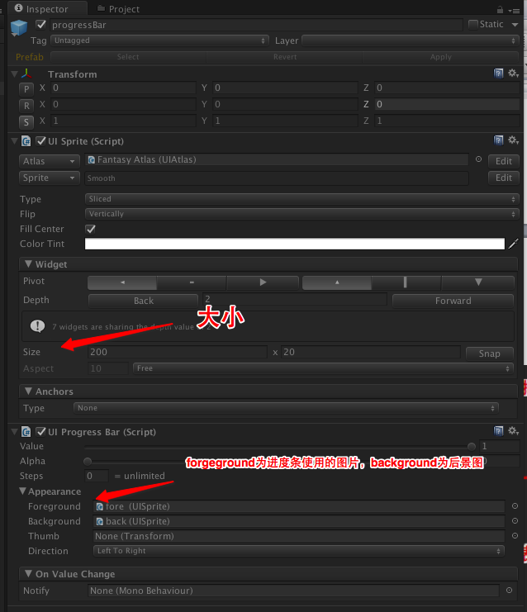

## UITable

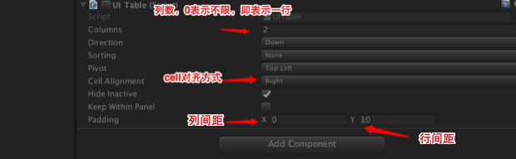

## UIGrid

## UIScroll View

为了排版，会首先在scrollview里面放一个UIGrid/Table容器，把cell交由该容器管理。这里以UIGrid为例,Table类似。（UIGrid适用于大小相等的cell，Table适用于大小不同的cell）

UIGrid的参数设置见上文。

控件结构如图所示：

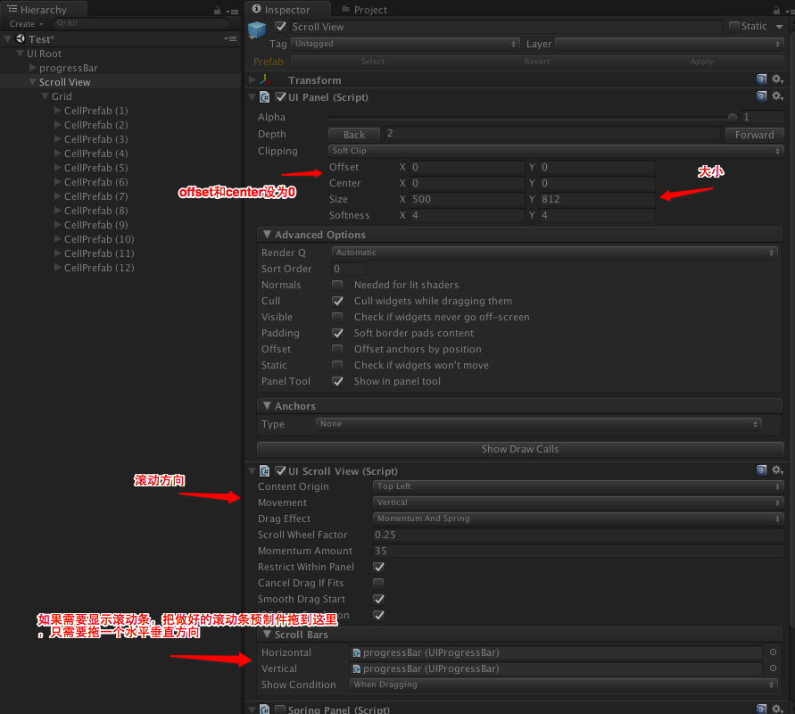

cell的设置，需要注意调整碰撞盒的大小，与UIGrid的cellsize相匹配

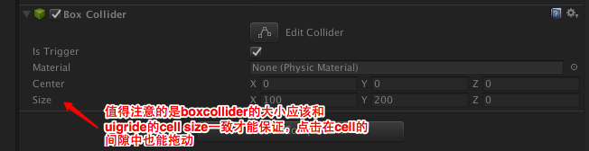

# 3 命名规则

自定义名称 ＋ “_” + 控件名：close_UIButton

# 4 控件位置对齐

用界面效果图创建一个底板，用于界面控件位置对齐。

1 把效果图复制到demo texture路径下

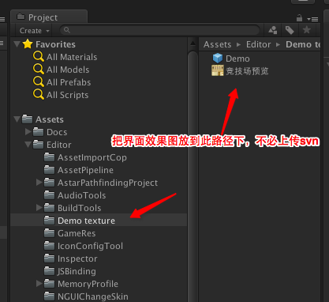

2 修改参数设置

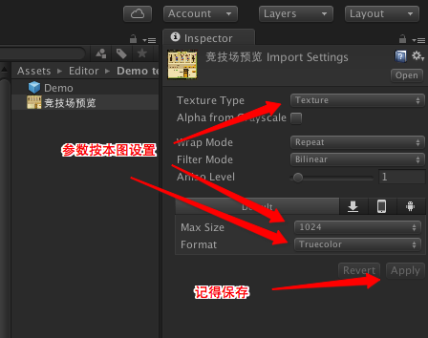

3 把demo预制件拖到场景中，按下图操作并保存，然后开始调整位置。

